Karel HRADIL

LEGENDA LODĚNICE ŠTULOVNA

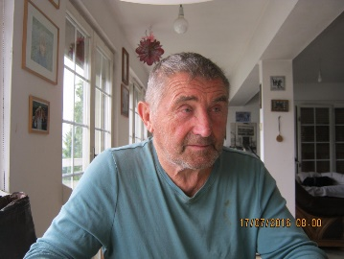 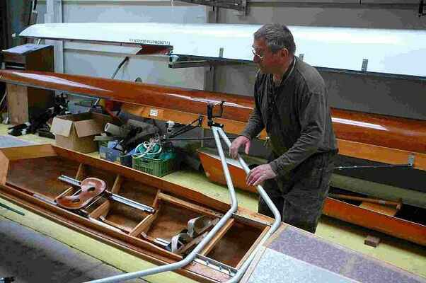

S velkou bolestí a smutkem v srdci oznamujeme , že nás dne 23.5. 2024 opustil pan **HRADIL**. Čestný president berounského veslařského a kanoistického klubu, účastník OH v Melbourne v roce 1956 , velký kamarád a báječný člověk!

Karel byl kanoista, který reprezentoval Československo na OH v Melbourne v roce 1956, kde skončil na krásném 4. místě na C1  !!!

Tenkrát se na něj bafuňáři za to čtvrté místo dost mračili. Byla to doba, kdy z předchozích třech OH vozila kanoistika medaile, hlavně zlaté,  a najednou až čtvrté místo. Musel si vyslechnout "Hradil tak jsme do tebe investovali a ...až čtvrtej". Teprve následujících 40 let čekání na další olympijskou medaili z Atlanty(Martin Doktor 2x zlato) ukázalo, že to byl fantastický výsledek. V kanoistické tradici pokračovaly jak děti dcera Zuzana a syn Jirka, ale i vnoučata.

 Veslařský sport jej spolu s manželkou Annou – kajakářkou, nadchnul a pomohl vzniku berounské loděnice na Štulovně, nejen jako zkušený stavitel, ale i jako precizní řemeslník .  Přitom ještě pomáhal s trénováním a opravami lodí.  Jen litoval, že se nemohl do veslice posadit již dříve.  A tak i na jeho počest Veslařský klub rozšířil po roce 2006 svou činnost na kanoistiku, aby byly v Berouně zastoupeny oba sporty. Vždy si našel čas a přišel na loděnici, aby kouknul na další generace veslařů a potěšil se pohledem na mladé sportovce. Navždy se zapsal do historie kanoistiky a veslování a sportu nejen v regionu Berouna, ale celé ČR.

Děkujeme Karlovi za vše, co pro nás všechny a náš klub udělal a je pro nás, co jsme ho znali, ČEST, že jsme s ním mohli být a prožít s ním úžasné chvíle nejen u Berounky!